Ciudad de México a 17 de junio de 2015

Mañana 18 de junio inicia la Preventa Banamex y Superventa Santander y el sábado 20 de junio comienza la venta general de boletos para el FORMULA 1 GRAN PREMIO DE MÉXICO 2015 ®

- La Superventa Santander y Preventa Banamex le otorgará a los tarjetahabientes de ambos bancos la posibilidad de comprar a 6 meses sin intereses tanto en preventa como en venta general.
- La venta general comienza el día 20 de junio con cualquier método de pago, a través de la red Ticketmaster y en la taquilla 7 del Palacio de los Deportes.

Estamos a pocas horas del inicio de la nueva venta de boletos para el FORMULA 1 GRAN PREMIO DE MÉXICO 2015®. Esta nueva oferta se ofrecerá para todas las localidades y se asegurarán entradas suficientes tanto para la fase de pre venta como para la venta general.

En la Superventa Santander y Preventa Banamex los días 18 y 19 de junio los tarjetahabientes de ambos bancos podrán tener la posibilidad de adquirir sus boletos a seis meses sin intereses a través de la Red de Ticketmaster, tanto en la fase de preventa como en la venta general.

Ticketmaster puede atender hasta 4,500 personas simultáneamente en su plataforma telefónica, internet, puntos de venta y taquilla. Por lo que recomendamos la compra anticipada.

Se recuerda que los boletos se pueden obtener únicamente a través del sistema Ticketmaster, a partir de las 11:00 hrs tanto en la fase de preventa (18 y 19 de junio) como en la venta general (a partir del 20 de junio).

La venta general estará disponible a partir del 20 de junio con cualquier método de pago.

Los boletos estarán disponibles a la venta en:
- www.ticketmaster.com.mx
- Centros Ticketmaster
- Teléfono Ticketmaster: 55 53259000
- Taquilla 7 ubicada en el Palacio de los Deportes

Para mayor información acerca de las nuevas localidades, favor de ingresar a www.ahr.mx

Boleto | Precio MXN (abono3 días)
Grada Admisión General | $1,500.00
Grada Foro Sol Sur | $4,500.00
Grada Foro Sol Norte | $6,500.00
Grada Oro | $9,000.00
Grada Platino  Main Grandstand | $12,000.00  $18,750.00 más Derecho de Apartado
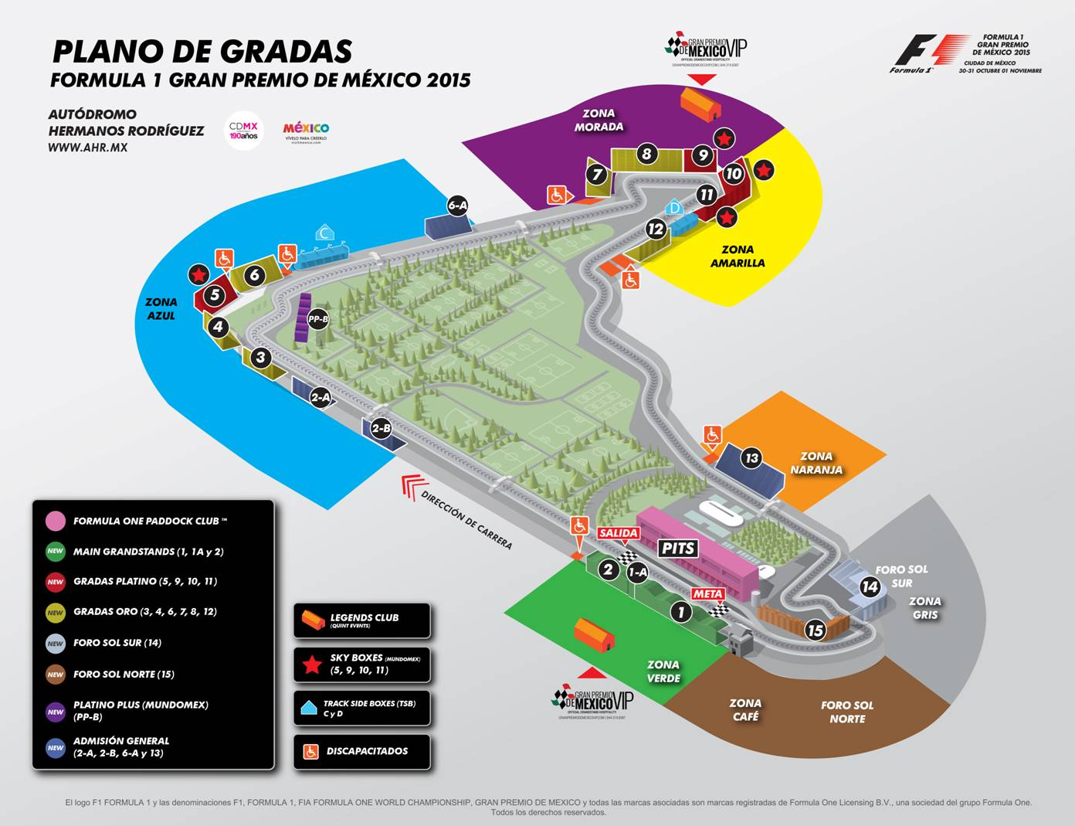

Aunado a esto, contamos con una variedad de paquetes corporativos, los cuales incluyen diferentes opciones de hospitalidad alrededor de la pista. Para mayor información favor de comunicarse al 21221505 o por medio de sales@ahr.mx.

CIE ha establecido también una asociación con QuintEvents para ofrecer paquetes de hospitalidad bajo el nuevo programa Gran Premio de México VIP. El programa ofrece un lote adicional de boletos con acceso exclusivo a la carrera y a eventos especiales. Los cuales incluyen, entre otras cosas, hospedaje en la Ciudad de México y acceso al exclusivo Legends Club donde se podrá disfrutar de experiencias únicas como un almuerzo y una sesión de preguntas y respuestas con la leyenda de la FORMULA 1®, Emerson Fittipaldi.

Se ha establecido también una alianza con Mundomex, que ofrecerá en exclusiva Boxes en la sección “Platino Plus Oasis” ubicada en la parte interna del complejo Moisés Solana, así como Sky Boxes panorámicos en las gradas 5, 9, 10 y 11.

Gracias a la asociación que Corporación Interamericana de Entretenimiento (CIE) ha establecido con NUSSLI, uno de los constructores de gradas más prestigiados del mundo, se maximizará la capacidad de asientos del Autódromo Hermanos Rodríguez en un 10%.

Con la asesoría y tecnología de NUSSLI, se realizarán diferentes mejoras para hacer más eficiente el aforo del autódromo y aumentar la capacidad de asientos en las diferentes zonas sin afectar las entradas ya compradas.

Los cambios que se realizarán son:

- Conexión de las gradas 1 y 2 para aumentar los boletos del Main Grandstand.
- La integración de una nueva grada de Admisión General 2B, situada en la recta principal.
- La grada de Admisión General 6A que estaba en el infield del complejo Moisés Solana se cambia a la recta corta con el fin de hacer más eficiente su aforo.
- Ampliación de los espacios con nuevos asientos en el Foro Sol, Zona Sur y Norte.
- La renovación de la grada 9 y la inclusión de una grada continua en las sección del estadio, correspondiente a las gradas 10 y 11.
- La mejora en el espacio e isóptica de las gradas, aumentando la capacidad en diferentes zonas del autódromo sin afectar a los boletos previamente adquiridos.

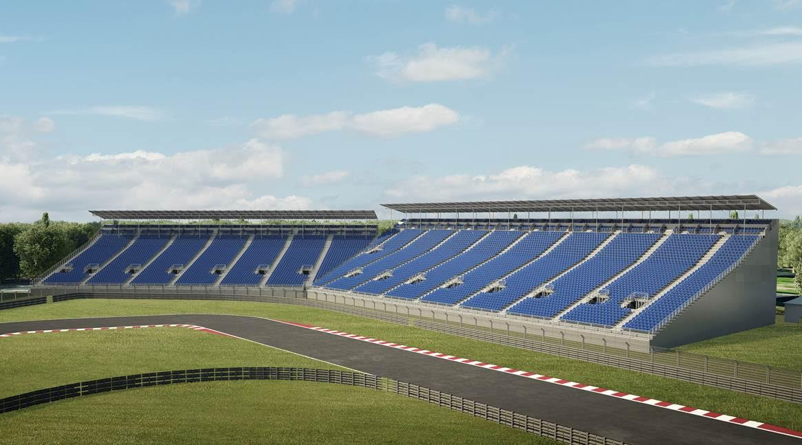
Unión grada 10 y 11 con Sky Boxes

Recorre y disfruta México con el FORMULA 1 GRAN PREMIO DE MÉXICO 2015®.
www.ahr.mx
Facebook: Autódromo Hermanos Rodríguez
Instagram/Twitter: @autodromohr
#MexicoGP

Descarga el render y el plano de gradas en el siguiente link: http://we.tl/4jHR8Sqf8O

Contactos
Francisco Velázquez  fvelazquezc@cie.com.mx  (52 55) 52019089  CIE | Manuel Orvañanos  manuel@bandofinsiders.com  (52 55) 63866686  Band of Insiders

Sobre CIE
Corporación Interamericana de Entretenimiento, S.A.B de C. V.

www.cie.com.mx

Somos la compañía líder en el mercado del entretenimiento fuera de casa en México, Colombia y Centroamérica y uno de los participantes más destacados en el ámbito latinoamericano y mundial en la industria del espectáculo.

A través de un modelo único de integración vertical, el acceso único a una importante red de centros de espectáculos, una base de anunciantes conformada por los principales inversores publicitarios en nuestros mercados, así como por las asociaciones y alianzas estratégicas que hemos establecido con participantes experimentos en la industria global; ofrecemos diversas opciones de entretenimiento de talla mundial, las cuales incluyen conciertos, producciones teatrales, eventos deportivos, familiares, y culturales, entre otros, que cubren las necesidades de tiempo libre y esparcimiento de nuestras audiencias.

Operamos un parque de diversiones y un parque acuático en Bogotá, Colombia. Asimismo, comercializamos el Centro Banamex en la ciudad de México, uno de los mayores y más importantes recintos de exposiciones y convenciones en el ámbito internacional. Igualmente, somos reconocidos como el más destacado productor y organizador de eventos especiales y corporativos en México, y operamos uno de los centros de contacto más profesionales y reconocidos en el mercado mexicano.

CIE es una empresa pública cuyas acciones y títulos de deuda cotizan en la Bolsa Mexicana de Valores.

Sobre NUSSLI

NUSSLI es un proveedor líder global de las construcciones temporales para eventos, ferias y exposiciones. La combinación de la experiencia de muchos años, conocimientos en profundidad y una red internacional asegura la implementación focalizada y rentable de las especificaciones del cliente. El éxito de NUSSLI es impulsado por la fiabilidad y el compromiso inquebrantable de superación. La compañía ofrece soluciones individuales y personalizadas integradas desde el concepto inicial hasta la ejecución final. Todos estos proyectos se caracterizan por plazos de ejecución cortos y calidad inigualable.

Los principales productos de NUSSLI son tribunas y estadios modulares, stands de feria y construcciones pabellón, incluyendo toda la infraestructura para eventos. Una amplia gama de servicios y productos combinados con las capacidades de planificación y producción in-house dejan a NUSSLI como inigualable en eventos en todo el mundo.

NUSSLI tiene su sede en Suiza. Además de las filiales internacionales en Alemania, Austria, República Checa, España, Italia y los EE.UU., la empresa está representada por socios y oficinas de ventas y proyectos de todo el mundo.

Sobre QuintEvents

QuintEvents ha sido seleccionado por CIE, para desarrollar, promocionar, y realizar paquetes de viajes/experiencias para su internacional prominente carrera, el FORMULA 1 GRAN PREMIO DE MEXICO 2015™. QuintEvents tiene el orgullo de ser el Oficial Global Proveedor de Hospedaje para el inaugural FORMULA 1 GRAN PREMIO DE MÉXICO 2015™. QuintEvents realiza paquetes de experiencias de alto nivel y extras exclusivos directamente de la fuente! Usando nuestras colaboraciones únicas con unos de los nombres más grande en los deportes y entretenimiento, nosotros ofrecemos paquetes de viaje y hospedaje que dan acceso a nuestros clientes a entradas, grandes bloqueos de asientos, los mejores hoteles, apariciones de celebridades, entradas privilegiadas, acceso a fiestas exclusivas en los eventos más prestigiosos del mundo y otro acceso que transforma a un evento a una “Experiencia.”

QuintEvents tiene el orgullo de ser el Oficial Global Proveedor de Hospedaje para el FORMULA 1 GRAN PREMIO DE MÉXICO 2015™, ser Oficial Proveedor de Evento Experiencias para el NFL On Location, para eventos incluyendo el Super Bowl, Pro Bowl, Draft, International Series y el Pro Football Hall of Fame Enshrinement Weekend, el Oficial Proveedor de Paquetes de Experiencias al Churchill Downs® para el Kentucky Derby® y el Kentucky Oaks®, Oficial Proveedor de Hospedaje al NBA para el NBA All-Star Game y Draft, el Exclusivo Oficial Proveedor de Paquetes de Entradas, Hospedaje y Viajes al Circuit of the Americas™ para el FORMULA 1 UNITED STATES GRAND PRIX™, United SportsCar Racing Series, y MotoGP™ serie de carreras, un Formula One Paddock Club™ Distribuidor Autorizado para el FIA FORMULA ONE WORLD CHAMPIONSHIP™, una Agencia Autorizada del MotoGP VIP Village™ para 18 carreras alrededor del mundo, el Exclusivo Oficial Proveedor de Paquetes de Entradas, Hospedaje y Viajes para el Breeders’ Cup®, el Exclusivo Oficial Proveedor de Paquetes de Entradas, Hospedaje y Viajes al UFC® para Eventos de Experiencias VIP, un Oficial Proveedor de Experiencias para el College Football Playoff Premium para el College Football National Championship Game, y el Oficial Proveedor de Entradas, Hospedaje y Viajes a Barrett-Jackson para el Scottsdale Collector Car Auction.

Sobre Mundomex

A lo largo de más de cuatro décadas de vida, Mundomex ha logrado integrar una gran compañía que ofrece servicios diversificados de viaje como: asesoría profesional a las pequeñas, medianas y grandes corporaciones, desarrollo de atractivos paquetes vacacionales, organización de convenciones en México o en cualquier parte del Mundo y atención a turistas extranjeros.

Actualmente contamos con más de 120 empleados altamente capacitados, ofreciendo un servicio integral con tecnología de punta de diversas áreas.

Buscamos incesantemente la innovación y el éxito, basados en las necesidades de nuestros clientes para ofrecerles un servicio de calidad que exceda las expectativas y a la vez genere valor. Queremos consolidarnos como la mejor empresa de Viajes y Producción con la capacidad de dar respuesta de servicio con los más altos niveles de calidad.

